**Игра: Birdd Target**

1. При открытии приложения клиент видит стартовый экран и нажимает на кнопку *«Начать».*

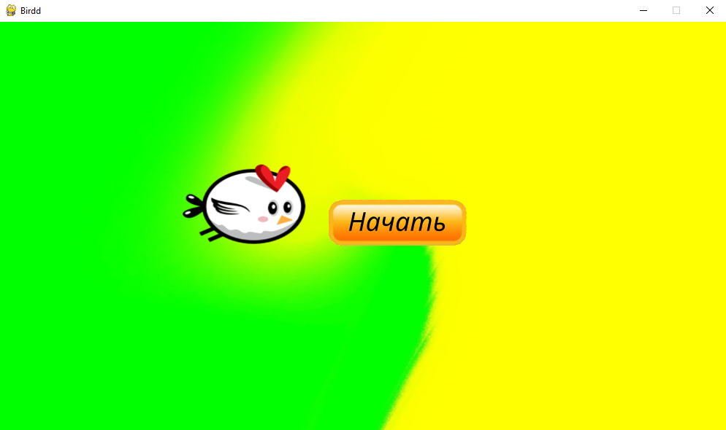

*Стартовый экран*

1. После этого клиент переходит на новую страницу-меню, где можно выбрать на какой локации он будет играть. Помимо этого, в правой нижней части экрана пользователь может увидеть его рекордное количество набранных очков, изначально рекорд равен нулю.

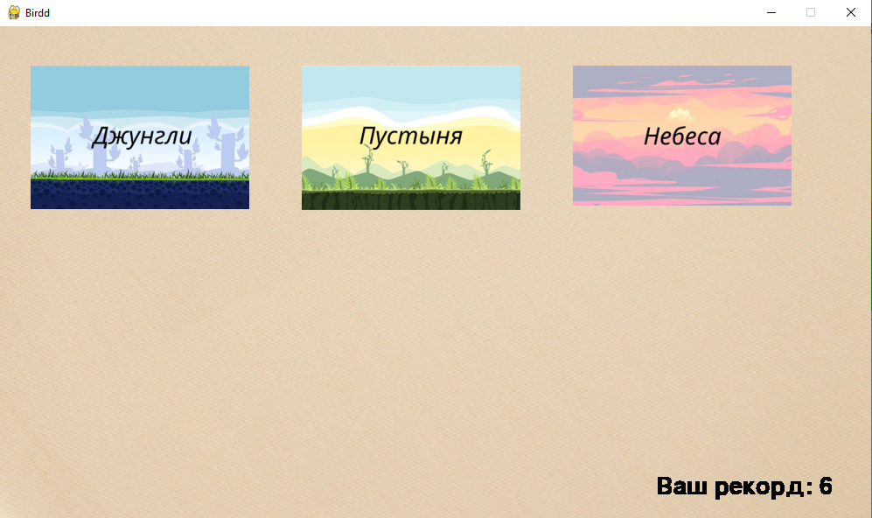

*Меню*

1. После выбора локации игрок переходит непосредственно к основному экрану, где происходит игра. По нажатию на экран птичка начинает полет постоянно вправо. Игрок должен вести птицу по парам труб с промежутками, расположенными на произвольной высоте. Птичка автоматически опускается и поднимается только тогда, когда игрок нажимает на экран. Каждый успешный проход по паре труб присуждает игроку одно очко. Очки при игре считаются и отображаются сверху экрана. Столкновение с трубой или землей завершает игровой процесс.

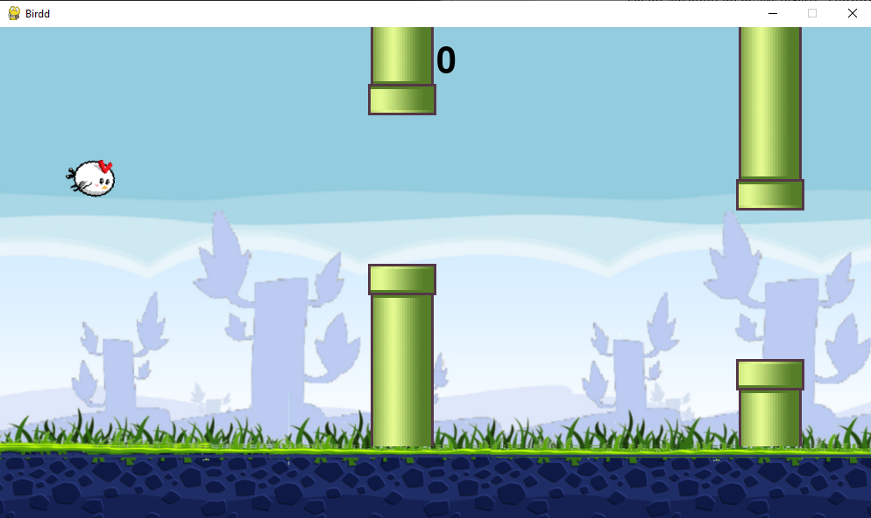

*Игра-локация Джунгли*

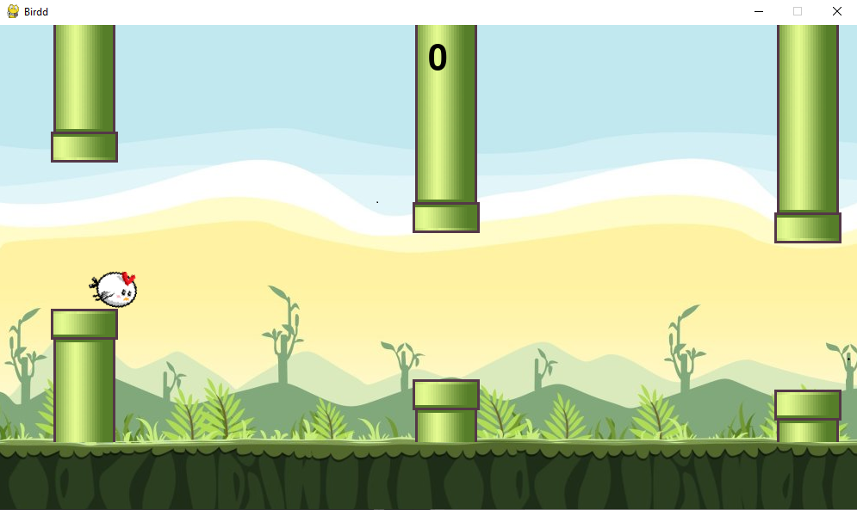

*Игра-локация Пустыня*

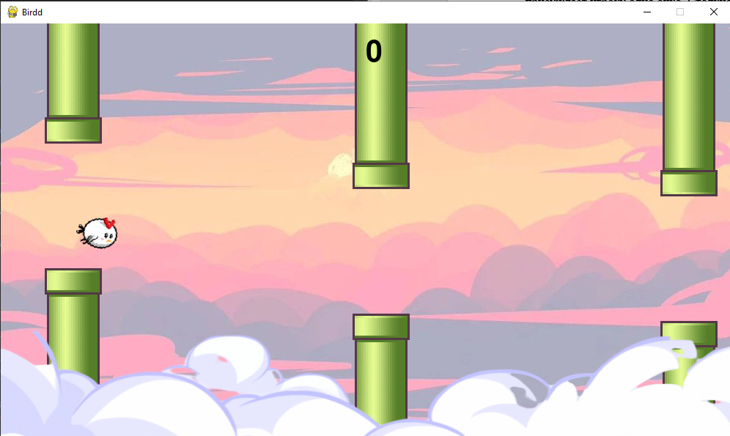

*Игра-локация Небеса*

1. Тогда можно нажать на кнопку *«Заново»* и попробовать снова, либо нажать на кнопку *«Меню»,* чтобы вернуться к выбору локации. Рекордные очки игрока сохраняются в txt-файл, и, как уже говорилось раннее, рекордное количество набранных очков можно увидеть в меню.

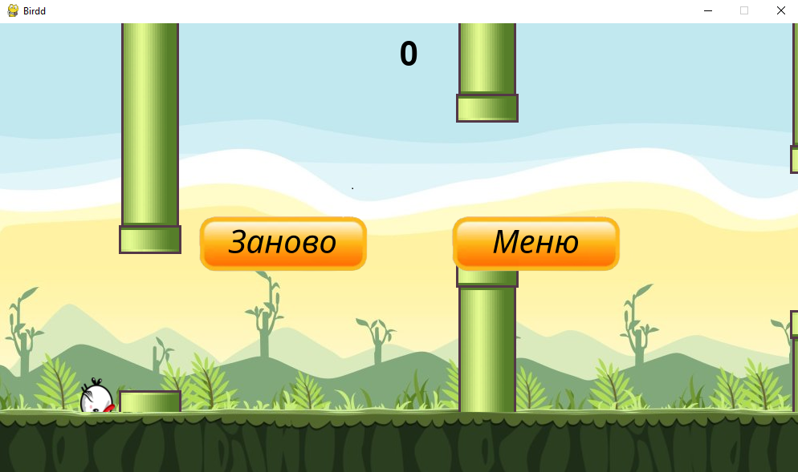

*Удар*